Цели: раскрывать смысл таких нравственных понятий как "доброта",
"милосердие"; показывать необходимость добрых поступков в жизни,
побуждать к их совершению; способствовать формированию правильных
межличностных отношений в классном коллективе, воспитанию
ответственного отношения к природе.

Оборудование: мультимедийная презентация

Форма проведения занятия: беседа.

Подготовительная работа: чтение и анализ произведения А.Экзюпери
"Маленький принц"; игра "Тайный друг".

Ход занятия.

I. Организация класса.

II. Определение темы занятия.

 | Кто слушал песню, звучавшую в классе в перемену?  Чья это песенка? (песенка кота Леопольда "Если добрый ты")  О чем пел кот Леопольд?  О чем же будем говорить на уроке?
- Попробуем определить, что такое доброта и милосердие;
задумаемся над тем, какие поступки нужны нам в жизни;
будем учиться правильно относиться друг к другу и к окружающим.

III. Работа по теме урока.
1. Кот Леопольд пел о доброте. Я сказала вам: доброе утро.
Часто слышите это слово в жизни.
Что же такое добро?
Вывод: Добро – это поступки, совершаемые нами во благо других,
даже если, при этом, мы должны жертвовать собой.
Отрадно, что ныне возрождаются такие забытые понятия, как "доброта", "милосердие", "внимание друг к другу".
Человек, делающий другим добро, умеющий им сопереживать, чувствует себя счастливым. Если человек любит только себя, он не имеет друзей, и когда приходят тяжелые жизненные испытания, он остается один и страдает.
♦ Под музыку закрыть глазки и представить добро.
Ваши ассоциации: что такое добро.
Вывод: Доброта, что солнышко.
На лучи солнышка дети вписывают нравственные качества,
черты характера, ассоциирующиеся у них с добром.



2. Что значит быть добрым, делать другим добро?
♦ Чтение учащимися рассказа.
Осколки доброты.
Семья проводила выходной день на пляже. Дети купались в море и строили замки из песка. Вдруг вдалеке показалась маленькая старушка. Её седые волосы развевались на ветру, одежда была грязной и оборванной. Она что-то бормотала про себя, подбирая с песка какие-то предметы и перекладывая их в сумку.
Родители подозвали детей и велели им держаться подальше от старушки. Когда она проходила мимо, то и дело нагибаясь, чтобы что-то поднять, она улыбнулась семье, но никто не ответил ей на приветствие.
Много недель спустя они узнали, что маленькая старушка всю свою жизнь посвятила тому, чтобы подбирать с пляжа осколки стекла, которыми дети могли порезать себе ноги.
Обсуждение: Можно ли сказать, что старушка делала доброе дело?
Делать добрые дела хорошо?
А всегда хорошо?
Может быть, такие поступки нам не нужны?
Вывод: "В жизни есть только одно несомненное счастье –
жить для других" (Л. Н. Толстой)
Человек – творец добра.
Добрые поступки нужны нам в жизни!
А почему в жизни нужны добрые поступки?
Хотите жить в таком мире?
Как не допустить этого?
Как воспитать добрых людей?
♦ Игра "Как сделать добрым Кощея Бессмертного".
Вывод: "Против всего можно устоять, но не против доброты ".
(Ж. Ж. Руссо)
Все злое не терпит доброго рядом,
Добро нам поможет, для зла станет ядом!
Будем творить добро!
3. Легко ли нам даются добрые дела?
Какими мы для этого должны быть? (вернуться к качествам на солнышке)
Лишь совершая добрые поступки, мы становимся хорошими людьми. Конечно, вначале это может показаться очень сложным, иногда придется даже заставлять себя. Однако постепенно мы привыкнем. И тогда ощутим радость, почувствуем себя счастливыми.
А прямо сейчас можно сделать доброе дело друг другу?
Сказать другому хорошие, приятные слова - это добрый поступок?
Очень важно говорить людям, что они хороши и приятны вам. Им захочется быть еще лучше. Давайте же сделаем это сейчас.

 | Давайте восклицать,  друг другом восхищаться.  Высокопарных слов  не надо опасаться.  Давайте говорить  друг другу комплименты.  Ведь это все любви  счастливые моменты.

♦ Игра " Комплимент".
Совершая добрые поступки, многие люди ожидают похвалы, благодарности, не получив которых начинают жалеть о том, что совершили доброе дело. Правы ли они?
Вывод: "Когда ты сделал кому-то добро, и это добро принесло плод, зачем
ты домогаешься еще похвалы и награды за свое доброе дело?"
(Марк Аврелий, римский философ)
♦ Результаты игры "Тайный друг".
4. Добрые поступки совершаются только для людей?
Нужно с добром относиться ко всему живому. Нередки случаи, когда люди выращивают дома детенышей животных. До поры до времени интересно с ними возиться. Но вот животное подрастает, исчезает его игривость. Оно становится ненужным, его выкидывают на улицу. Получается, что наша игра оборачивается бедой.
Нельзя причинять даже самого маленького страдания ничему живому. Достойны осуждения те бессердечные люди, которые выбрасывают на улицу кошек и собак, обрекают их на мучения. Проявляйте внимание к бездомным животным, помогайте им выжить!

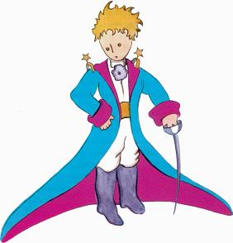 | ♦ Вспомните сказку А. Экзюпери "Маленький принц"  Перечитывание XXI главы.  Ответы на вопросы 1- 5  (стр. 163 в учебнике) | 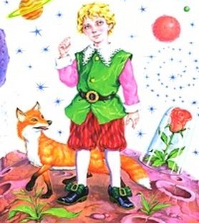

Вывод: Маленький принц теперь знает, что то, чему ты отдавал всю свою душу, становится твоим. И не зря он повторяет слова Лиса: "Ты навсегда в ответе за тех, кого приручил". Слова эти и вправду стоит запомнить. Запомнить сердцем. Ведь в этом и заключается секрет Лиса: "Зорко одно лишь сердце".
К сожалению, люди действительно забыли эту истину.
"Мы теперь навечно должники природы".
Надо с этим долгом как-то расплатиться…
- А должны ли мы нести ответственность за диких животных, птиц, деревья?
Почему?

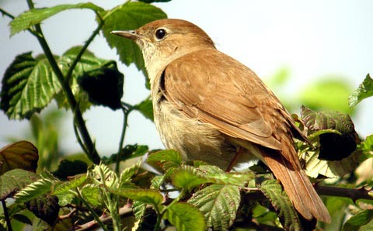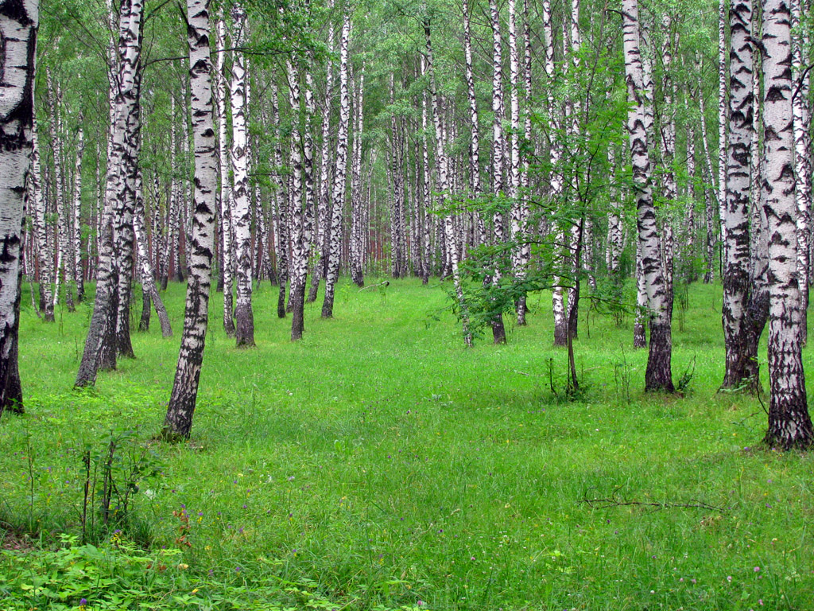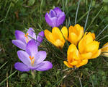

Дерево, трава, цветок и птица
Не всегда умеют защититься.
Если будут уничтожены они -
На планете мы останемся одни.
А что будет, когда мы останемся одни? Как вы это представляете?

Хочу, чтоб в мире было много света,
Хочу, чтоб в мире было много лета,
в котором – солнце, птичьи голоса,
а на траве – зеленая роса.
Это возможно? От нас зависит? Что мы должны делать?

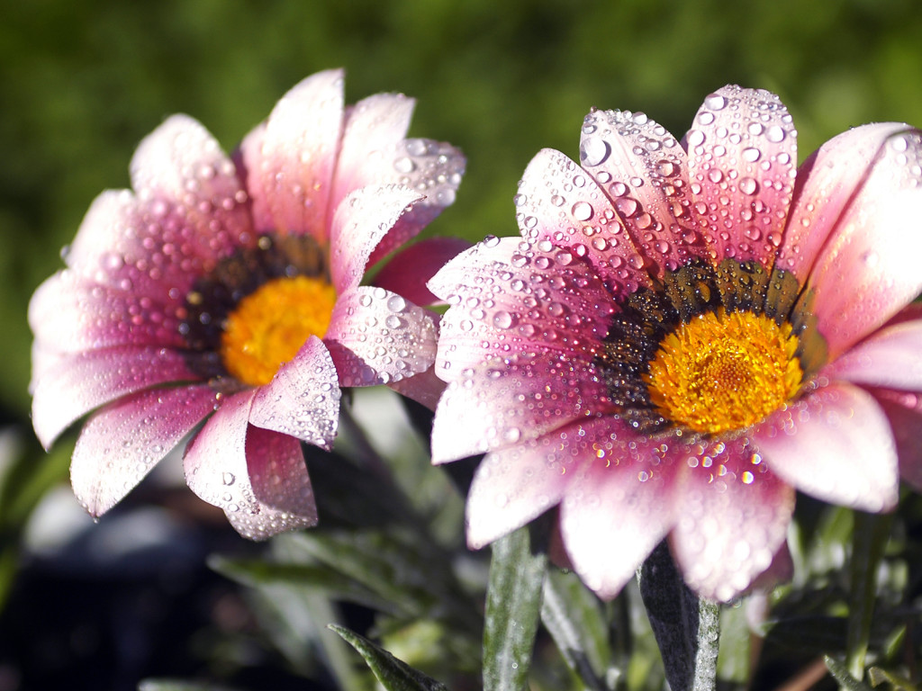

Не случайно утром вспыхивают росы
светлячками на ладонях у листвы.
Так глядит на нас природа, будто просит
нашей помощи, защиты и любви.
А что мы получим взамен?
Опять черемуха в цвету,
сбежались ландыши гурьбою…
Свою земную красоту
природа дарит нам с тобою.

А еще природа дарит людям радость, душевное спокойствие, здоровье.
Но нести ответственность не просто. Это возможно лишь тогда, когда проникнешься болью этих существ.

♦ Выступления детей от лица животных, растений.

Вывод (дети читают стихи):
1. Птицы, рыбы, звери в души людям смотрят.
Вы их жалейте, люди! Не убивайте зря!
Ведь небо без птиц - не небо.
А море без рыб – не море.
А земля без зверей – не земля.
Люди – исполины, люди – великаны,
Есть у вас винтовки, сети и капканы.
Есть у вас бесстрашье, сила есть навечно.
А должно быть сердце. Сердце человечье!
2. Есть просто храм. Есть храм науки.
А есть еще природы храм –
С лесами, тянущими руки
Навстречу солнцу и ветрам.
Он свят в любое время суток,
Открыт для нас в жару и стынь,
Входи сюда, будь сердцем чуток,
Не оскверняй его святынь.

6. Потрогайте ладошки друг у друга. Какие они?
Я не ошиблась. Такие ладошки бывают только у добрых людей. Так пусть они у вас всегда будут такими, потому что человек с добрыми руками не может причинить зло.

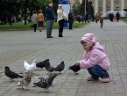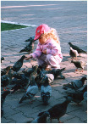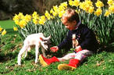

Объясните смысл высказываний:
"Люди! Я прошу вас ради бога
Не стесняйтесь доброты своей!"
(Р. Гамзатов)
"Зорко одно лишь сердце.
Самого главного глазами не увидишь"
(А. Экзюпери)
IV. Подведение итогов.
Над чем вы задумались на сегодняшнем занятии?
Каких поступков будете избегать?
О чем расскажете дома?
Где красота – там доброта,
Их разлучить ничто не может.
Любая светлая мечта
На двух подруг всегда похожа.
И нам без них не обойтись
ни светлым днем, ни днем дождливым
И если хочешь быть красивым,
Ты добротою поделись!
(В. Суслов)

Делитесь добротой!
Совершайте добрые поступки!
Дарите радость людям, чтоб стать самим богаче!

♦ Звучит песня «Если добрый ты»

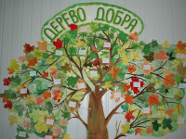 | 

